|  |  |
| --- | --- |
|  | Механика - Кардан |
| в палитре |  |
|  |  |
| на схеме |  |

В блоке реализована модель карданного соединения двух валов - ведущего (B) и ведомого (F). Угол между осями валов – А (0 ≤А < π/2). Схематически соединение представлено на рисунке 1 (при двух положениях угла поворота ведущего вала).

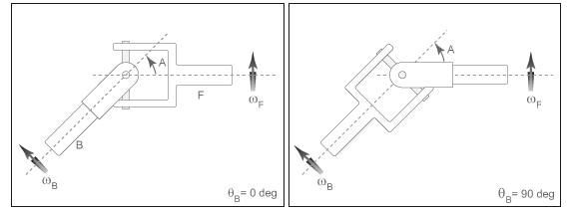

Рисунок 1.

Уравнения модели имеют следующий вид:

$$ω_{F}^{*}= \frac{cos⁡(A)}{1-\sin^{2}(A)∙\cos^{2}(θ_{B})} ∙ω_{B}$$

$$\frac{{dθ}_{B}}{dt}=ω_{B}$$

$$\frac{dφ}{dt}=(ω_{F}^{*}- ω_{F})$$

$$T=k∙φ+B∙\frac{dφ}{dt}, где$$

|  |  |  |
| --- | --- | --- |
| A | - | Угол соединения |
| T | - | Внутренний момент на ведомом валу |
| $$ω_{B}$$ | - | Угловая скорость ведущего вала |
| $$ω_{F}$$ | - | Угловая скорость ведомого вала |
| $$ω_{F}^{*}$$ | - | Требуемая угловая скорость ведомого вала |
| $$θ_{B}$$ | - | Угол поворота ведущего вала |
| k | - | Коэффициент жесткости соединения |
| B | - | Коэффициент демпфирования соединения |

**Входные порты блока**

Блок имеет два механических ненаправленных порта вращательного движения (B – ведущий вал, F- ведомый вал), через которые на вход блока поступают угловые скорости валов, а на выход - моменты на валы. Кроме этого, блок имеет один математический порт, через который в модель поступает значение угла соединения валов.

**Выходные порты блока - отсутствуют**

**Свойства блока:**

|  |  |  |
| --- | --- | --- |
| Amax | - | Максимальный угол соединения, рад |
| K | - | Коэффициент жесткости соединения, н*м/рад |
| B | - | Коэффициент демпфирования соединения, н*м/(рад/с) |
| Fi0 | - | Начальный угол ведущего вала, рад |
| T0 | - | Начальный момент от ведущего вала к ведомому, н*м |

**Параметры блока:**

|  |  |  |
| --- | --- | --- |
| ТB | - | Момент на ведущем валу B, н*м |
| WB | - | Угловая скорость на ведущем валу B, рад/с |
| ТF | - | Момент на ведомом валу F, н*м |
| WF | - | Угловая скорость на ведомом валу F, рад/с |
| Fi | - | Угол поворота ведущего вала, рад |